1. Para realizar o rateio a função processar rateio terá que utilizar as informações das unidades, condomínio, plano de contas, lançamentos de lote. Isso esta definido no levantamento de requisitos. Como considerar isso na planilha de contagem ?

|  |  |  |  |  |  |  |  |
| --- | --- | --- | --- | --- | --- | --- | --- |
| **Realizar Rateio** | ALI | *I* |  |  | Baixa | 7 | 7,00 |
| Inserir | EE | *I* |  |  | Média | 4 | 4,00 |
| Excluir | EE | *I* |  |  | Média | 4 | 4,00 |
| Processar Rateio | EE | *I* |  |  | Média | 4 | 4,00 |

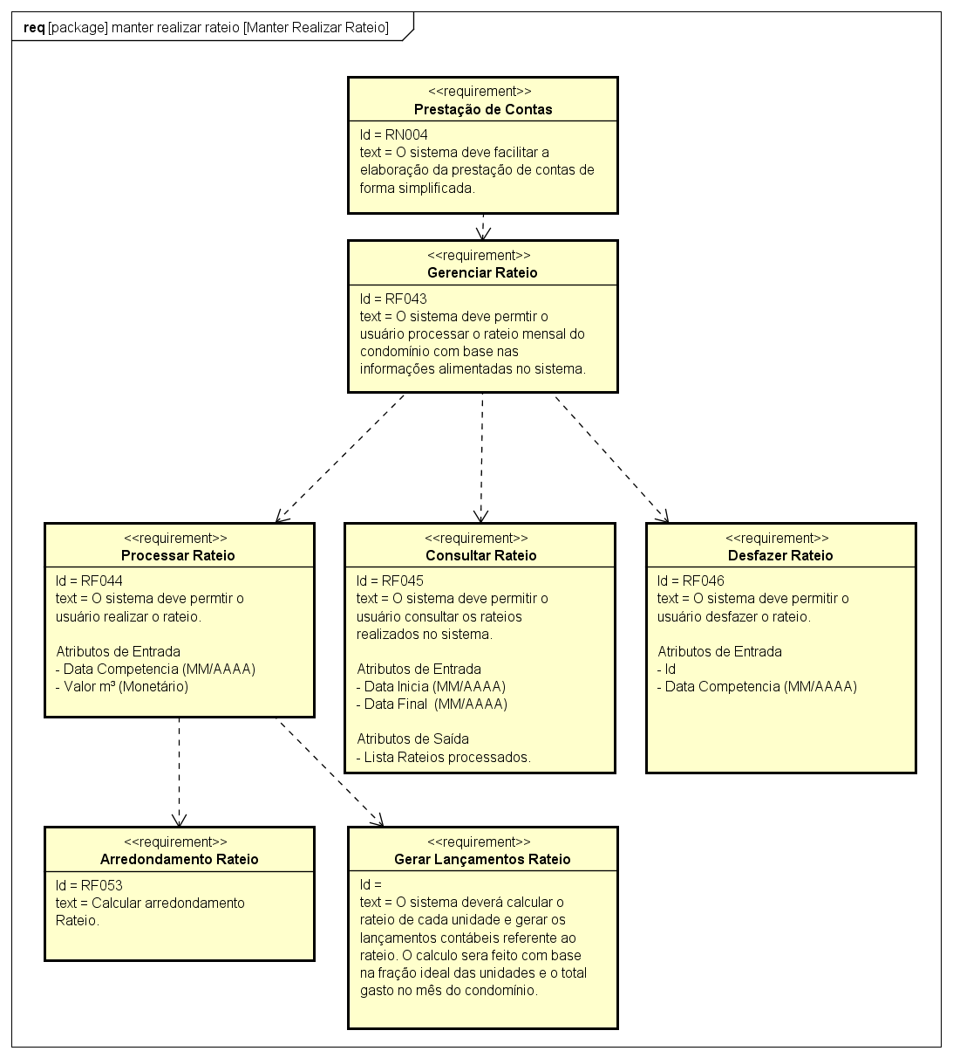

1. Algumas funções foram apontadas como não sendo do tipo ALIs. Exemplo: Manter Histórico. Na nova contagem de pontos de função considerei como AIE conforme imagem a baixo. Esta correto ?

|  |  |  |  |  |  |  |  |
| --- | --- | --- | --- | --- | --- | --- | --- |
| **Manter Histórico** | AIE | *I* | 3 | 1 | Baixa | 5 | 5,00 |
| Inserir | EE | *I* | 2 | 1 | Baixa | 3 | 3,00 |
| Alterar | EE | *I* | 2 | 1 | Baixa | 3 | 3,00 |
| Excluir | EE | *I* | 1 | 1 | Baixa | 3 | 3,00 |
| Consultar | CE | *I* | 2 | 1 | Baixa | 3 | 3,00 |

1. Conforme observação na avaliação em relação aos requisitos de negócio segue a modificação. Eles devem ser testáveis ou não ? Não entendi.

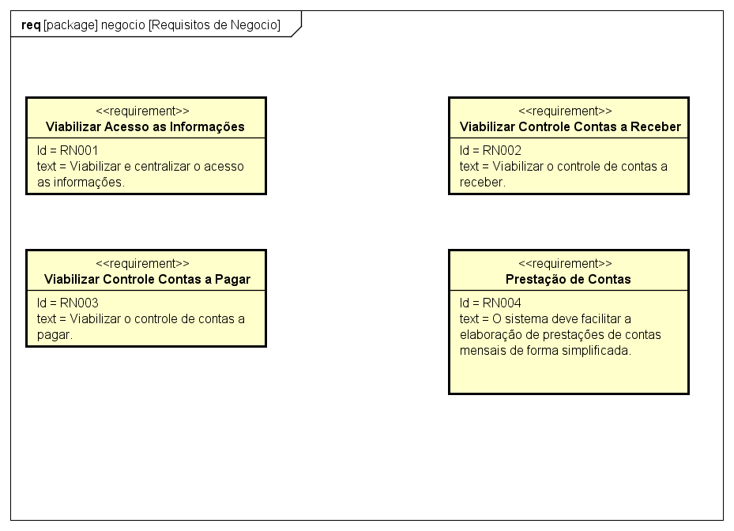

1. Na avaliação foram identificados RNs que seriam na verdade RIs. Em relação a contagem posso iniciar uma nova RI001, RI002 e etc?